**《Sebear》网站的作品说明**

1. 项目背景

网站主题：Sebear，中国年轻世代高度聚集的电影文化社区和电影平台。通过PC端、移动端为用户提供高清流畅的视频娱乐体验。

网站内容介绍：在内容构成上，目标打造涵盖电影、电视剧、直播在内的多种类型的丰富的正版视频内容库。未来还将引进优质纪录片、动画等，搭建中国电影片库。

功能模块界面：可进行注册、登录以及点赞、投币、收藏功能。

1. 使用的技术

Html：定义网页内容

<meta charset="utf-8">对中文网站声明编码;

<h1>~<h6>控制标题大小;<P>段落标签;<a>链接;

<img>图像;<title>标题;<link>链接外部资源以及样式表;

<script>加载JavaScript;

<ul><ol><li><dl><dt><dd>列表;<div><span>定义布局;

<form>文本域键入内容;#、rgb定义颜色。

CSS：描述网页布局

#定义id选择器;.定义class选择器;*选择所有元素;

对Html中的<h1>~<h6><P><a><img><ul><ol><li><dl><dt><dd>

<div><span>属性进行定义，达到修饰网页的效果。

JavaScript：实现网页行为

注册功能使用getElementById()后当用户点击按钮后addEvertListener(),使用if判断并localStorage缓存到浏览器并弹出登录界面；登录功能使用getElementById()后当用户点击按钮后addEvertListener(),创建数组将储存的记录存入数组中并if判断用户名和密码是否正确，若用户名名字都正确则跳转到首页；实现登录与注册页面之间的转换则直接addEvertListener(),用户点击即可跳转；视频网页交互则使用if判断用户行为，var创建对象记录数据并innerHTML改变点赞、投币、收藏数量，图片转换则if(element.src.match("bulbon"))判断图片src是否返回bulbon并显示相应的图片。

1. 实现的基本功能介绍（以及功能涉及的html元素和功能模块界面截图）

首页展示：所有元素均使用无序列表ul来进行排序，在“使用的技术”中Html部分的元素首页均有涉及，其中涉及的css有index.css、reset.css、common.css,其中涉及的js有login_pure.js、register_pure.js。

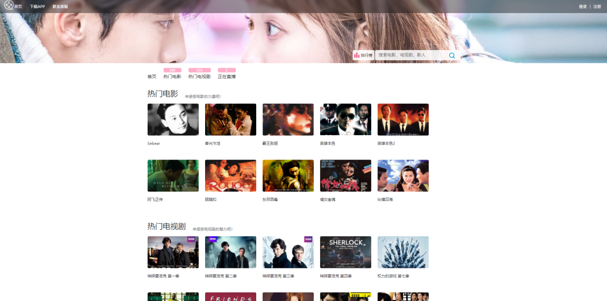

注册功能：使用<div><span>分区块，使用js实现注册功能并缓存到浏览器，其中涉及的css有LR_style.css，涉及的js有register_pure.js。



登录功能：使用<div><span>分区块，实现js实现登录功能并从浏览器缓存判断用户名是否存在以及密码是否正确,其中涉及的css有LR_style.css，涉及的js有login_pure.js。



点赞、投币、收藏功能：js使用if判断当前图片是否为off并if判断后转换成相应的图片,其中涉及的css有reset.css、common.css、index.css、video.css，涉及的js有video.js。

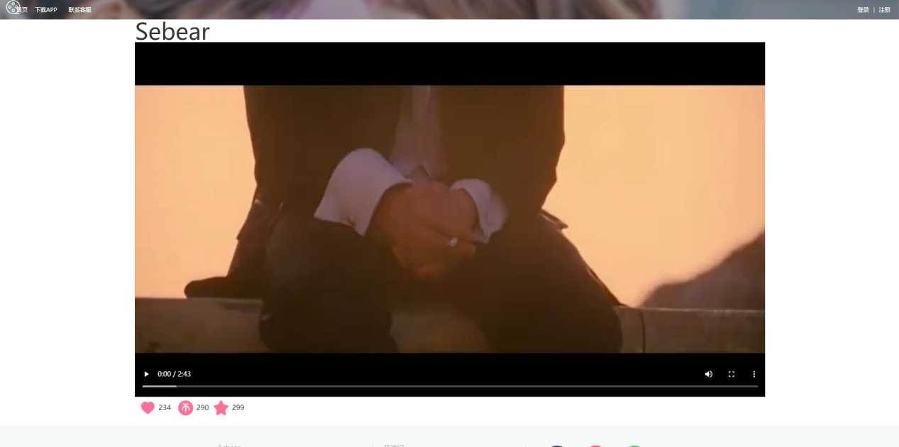搜索功能：  
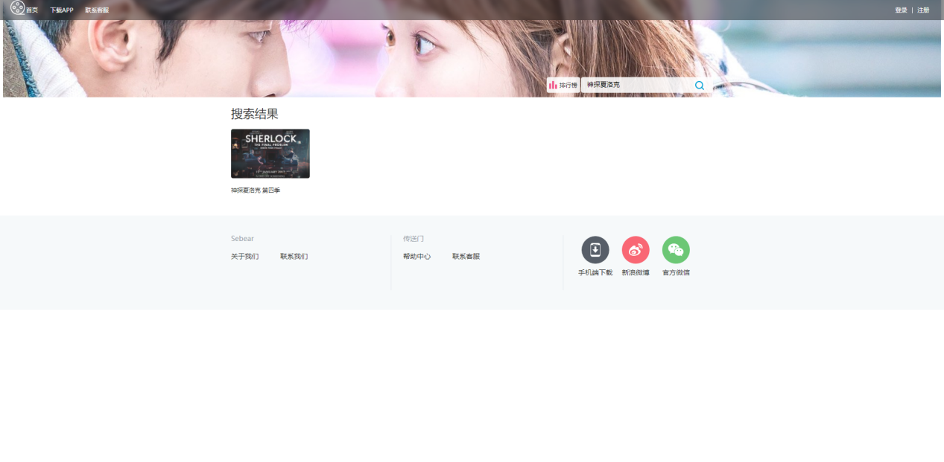

1. JavaScript技术在功能中的实现

注册功能：为 register_btn 添加addEvertListener()点击事件。 当用户点击按钮时执行后续语句并判断用户名和密码是否为空，若不为空则localstorage缓存到浏览器并弹出登录界面，并且保存的数据永远不会过期，需要手动去删除，点击注册后立刻跳转到登录界面。  
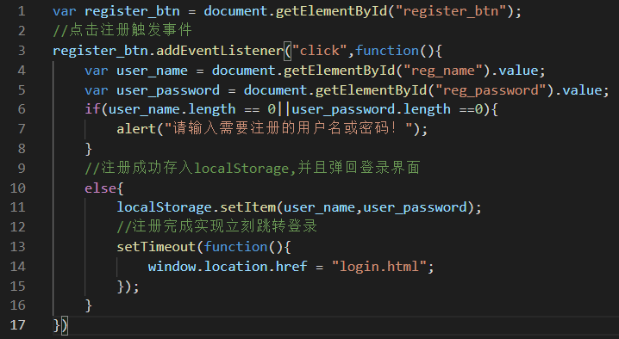

登录功能：为 login_btn 添加addEvertListener()点击事件。 当用户点击按钮时执行后续语句并将储存的记录存入数组中，若用户名存在则判断密码是否正确，若密码正确则跳转到首页。当用户想要注册时则点击注册按钮即可跳转到注册页面。

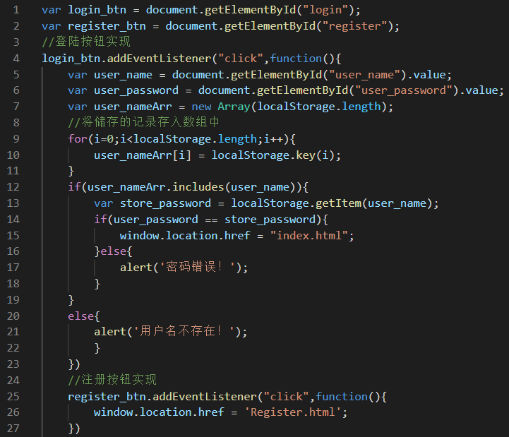

点赞、投币、收藏功能：onclick在元素被点击时执行changeImage()，如果一开始图片是good_bulbonoff.png的话则match()不会匹配到bulbon则执行else语句，图片转换为good_bulbonon.png，实现js对html图片的改变。

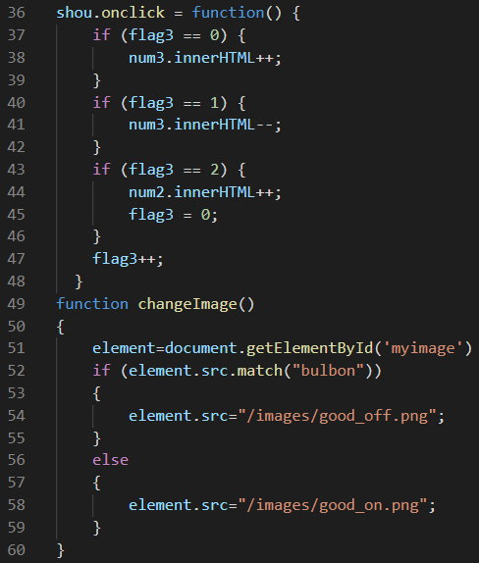

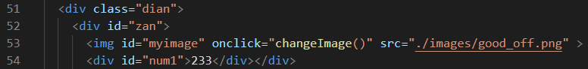

1. 网站各级网页的页面结构分析（分别画图展示各级网页的div嵌套结构）

首页：  
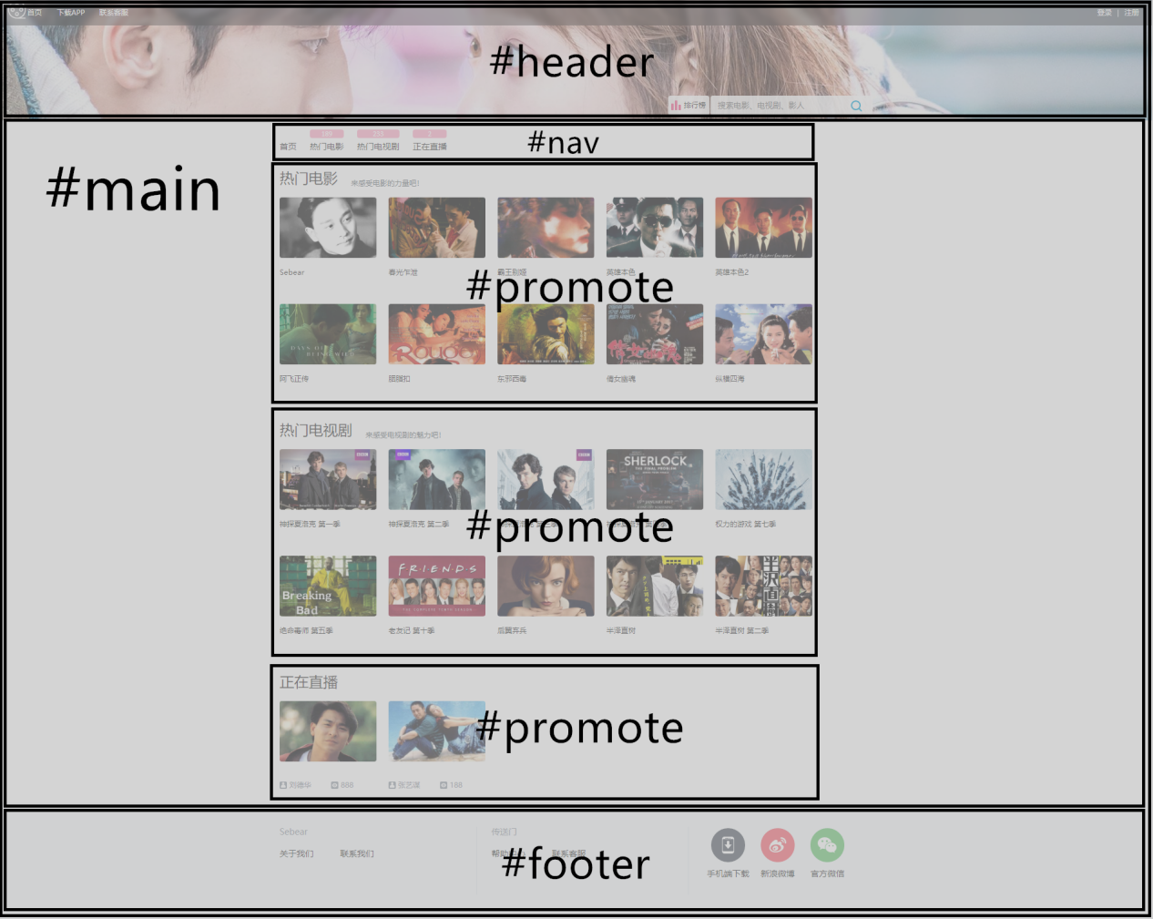

二级网页：  
